FILMOVÉ ČTVRTKY S KOMUNITNÍM CENTREM
Připravili jsme pro vás prázdniny nabité filmy, na které jen tak nezapomenete. 9 filmů, 9 palčivých témat a nespočet otázek, které je třeba si položit. Samozřejmě se budeme těšit i na následující po-filmovou diskusi, kde se názorům a dojmům meze nekladou.
Uvidíme se každý čtvrtek v 18 hodin v Komunitním centru.
Vstupné je zdarma.
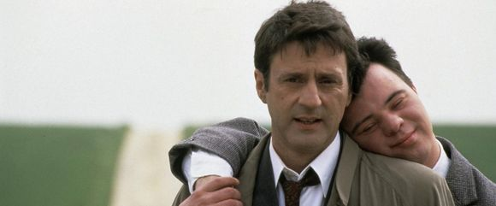
Zdroj: Magazin.realfilm.cz
01/07/2021 Osmý den
Působivý celovečerní film režiséra Jaco van Dormaela. Manželkou opuštěný manažer banky Harry s myšlenkami na smrt potká George postiženého Dawnovovým syndromem, který uprchl z ústavu, aby se setkal se svou matkou, ačkoliv ví, že je mrtvá. Hoch zamilovaný do čokolády, na kterou je alergický, přinese Harrymu spoustu nepříjemností, ale nechává jej také nahlédnout do lidštějšího světa, než je ten Harryho. Mentálně postižený Pascal Duquenne obdržel za svůj výkon ve filmu Osmý den Cenu za mužský herecký výkon na MFF v Cannes 1996. (oficiální text distributora)
Jazyk: francouzský; Titulky: české
Film je vhodný pro diváky starší 10 let.

